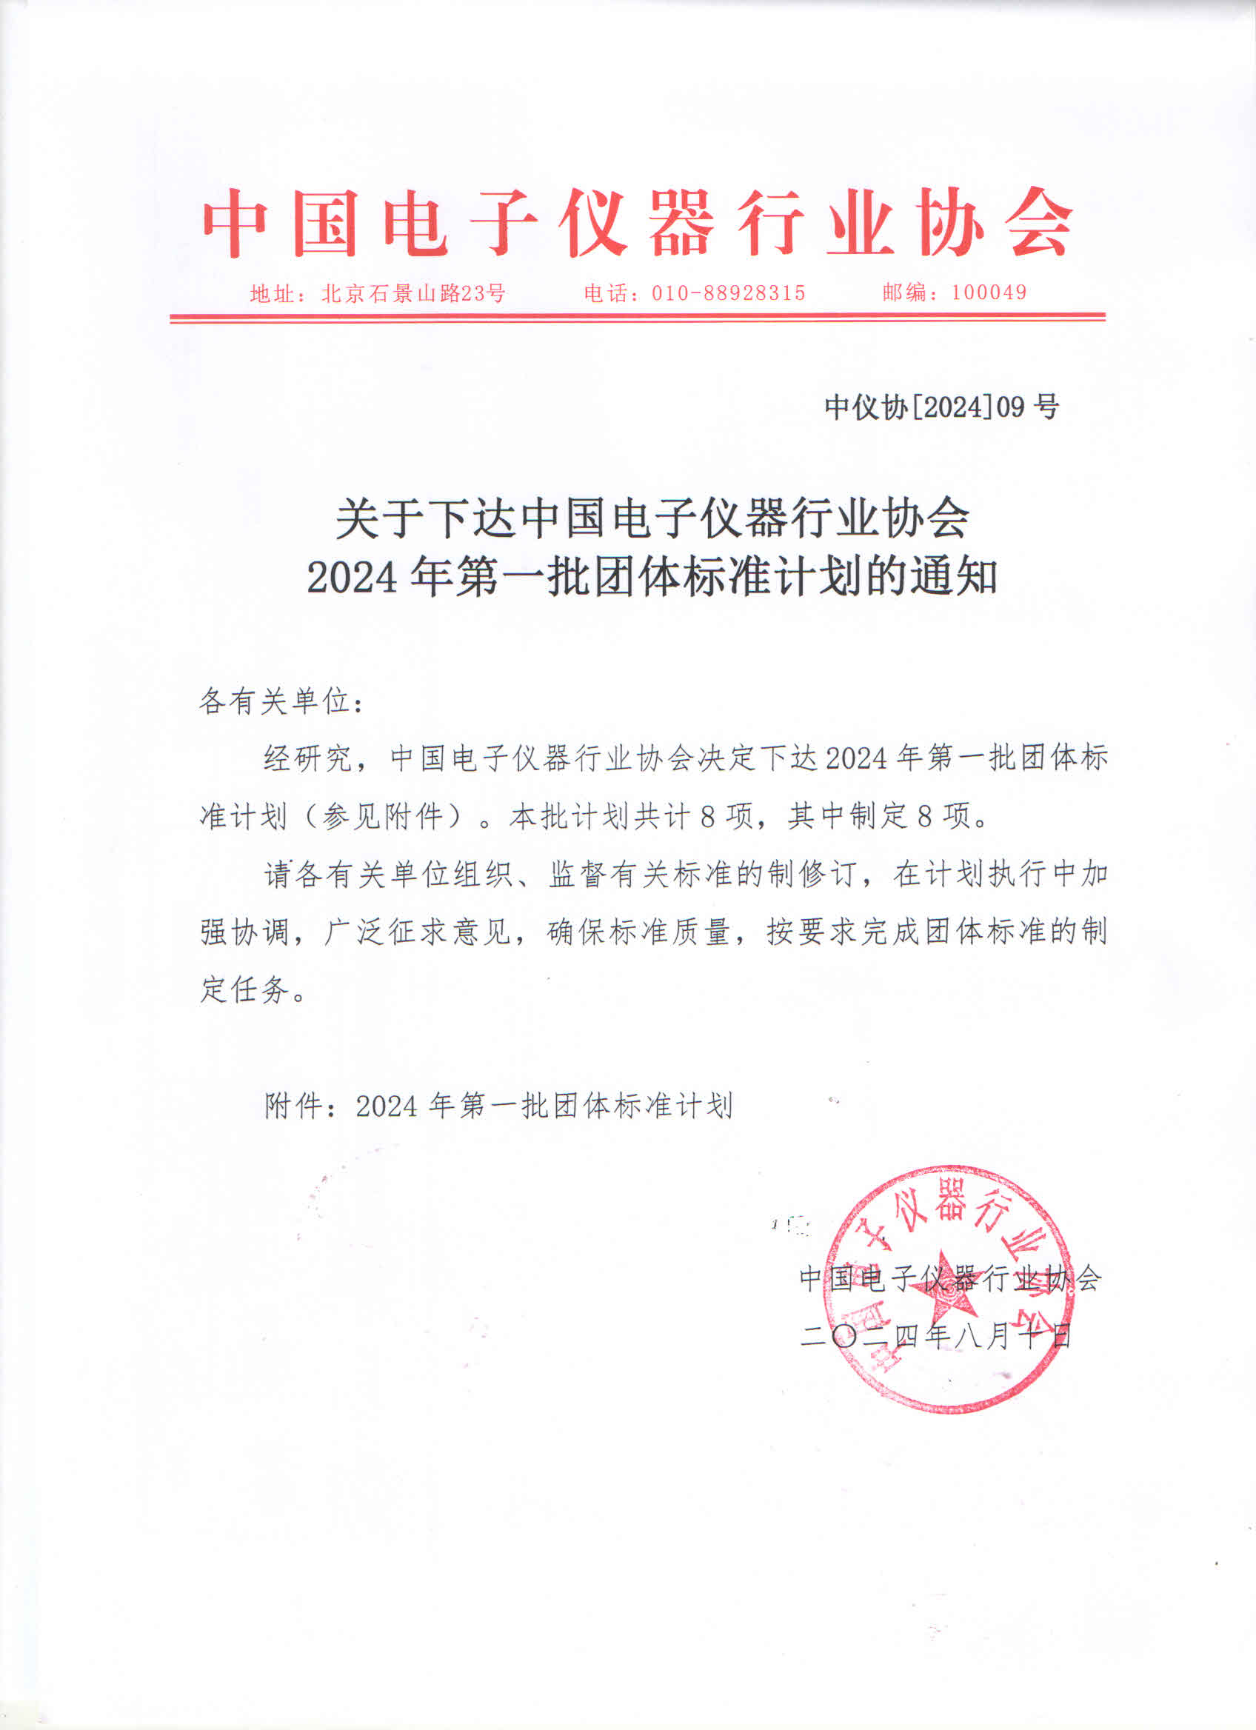

**附件： 2024年第一批团体标准计划**

|  |  |  |  |  |  |  |  |
| --- | --- | --- | --- | --- | --- | --- | --- |
| **序号** | **计划编号** | **标准名称** | **标准性质** | **制修订** | **项目周期（月）** | **主要起草单位** | **参与编制单位** |
| 1 | T/CEIA  001-2024 | 国产仪器自主创新能力评价通用准则 | 推荐 | 制定 | 12 | 中国电子技术标准化研究院 | 中国电子科技集团公司第四十一研究所、中电科思仪科技股份有限公司 |
| 2 | T/CEIA  002-2024 | 通信用可调谐激光源通用规范 | 推荐 | 制定 | 12 | 中电科思仪科技股份有限公司 | 中国电子科技集团公司第四十一研究所 |
| 3 | T/CEIA  003-2024 | 自动测试系统结果数据格式与测试报告内容要求 | 推荐 | 制定 | 12 | 中电科思仪科技股份有限公司 | 中国电子科技集团公司第四十一研究所、成都前锋电子仪器有限责任公司 |
| 4 | T/CEIA  004-2024 | 网络化测试系统的互联接口与信息交换规范 | 推荐 | 制定 | 12 | 中电科思仪科技股份有限公司 | 中国电子科技集团公司第四十一研究所、成都前锋电子仪器有限责任公司 |
| 5 | T/CEIA  005-2024 | 波纹传输线材料介电性能测量方法 | 推荐 | 制定 | 12 | 中电科思仪科技股份有限公司 | 中国电子科技集团公司第四十一研究所 |
| 6 | T/CEIA  006-2024 | 双反射面自由空间太赫兹材料电磁参数测量方法 | 推荐 | 制定 | 12 | 中电科思仪科技股份有限公司 | 中国电子科技集团公司第四十一研究所、创远信科（上海）技术股份有限公司 |
| 7 | T/CEIA  007-2024 | 薄膜材料介电性能测量方法 | 推荐 | 制定 | 12 | 中电科思仪科技股份有限公司 | 中国电子科技集团公司第四十一研究所 |
| 8 | T/CEIA  008-2024 | 在片天线测试系统通用技术要求 | 推荐 | 制定 | 12 | 中电科思仪科技股份有限公司 | 中国电子科技集团公司第四十一研究所 |